
Curso: Desenvolvimento de Sistemas  Profa. Rosa Mitiko Shimizu  Turma: 2E | PROJETO – SISTEMAS EMBARCADOS  Descrição  A entrega do Relatório até 21/06. Neste documento. ENTREGA INDIVIDUAL
Aluno: Valter Sergio Tertuliano |  | No.
:
- Descreva o projeto do teclado
Materiais utilizados
1 – Arduino
1 – Protoboard
1 – Led
1 – Teclado
1 – Resistor
8 – Jumpers macho/macho

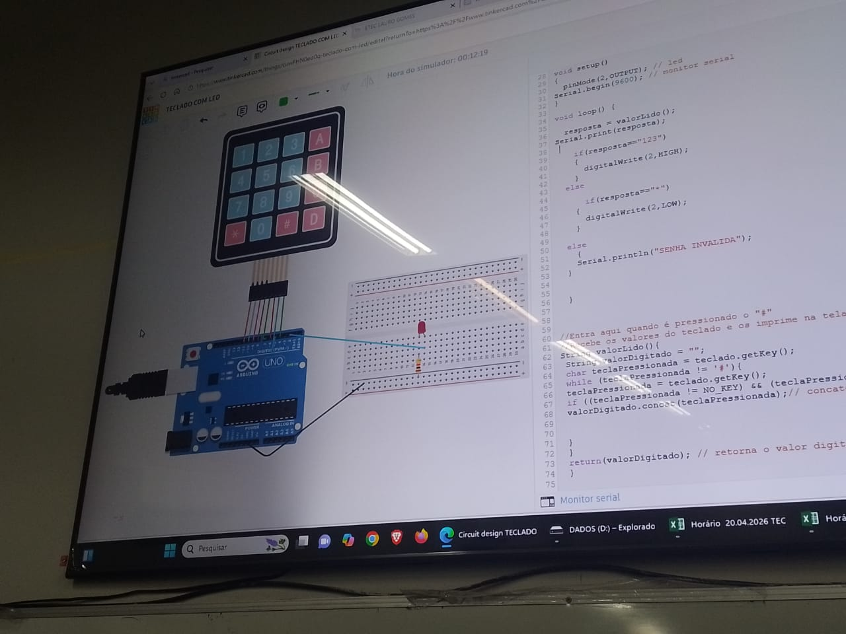

void setup() {

pinMode (2, OUTPUT); //led
Serial.begin (9600); // monitor serial

}

void loop() {

resposta = valorLido();
Serial.print (resposta);

if(resposta=="123")
{
digitalWrite(2. HIGH);
}
else if (resposta=="+")
{
digitalWrite(2, LOW);
}
else {
Serial.println("SENHA INVALIDA");
}

}

// Entra aqui quando é precionado o "#"
// Recebe os valores do teclado e os imprime n atela e retorna para a função anterior o valor recebido
String valorLido()
{
String valorDigitado = "";
char teclaPressionada = teclado.getKey();
while (teclaPressionada != '#')
{
teclaPressionada = teclado.getKey();
if ((teclaPressionada != NO_KEY) && teclaPressionada != '#'))
{
valorDigitado.concat (teclaPressionada); // concatena os valores que recebe com os já recebidos anteriormente
}
}
return(valorDigitado); // Retorna o valor digitado para a função anterior
}

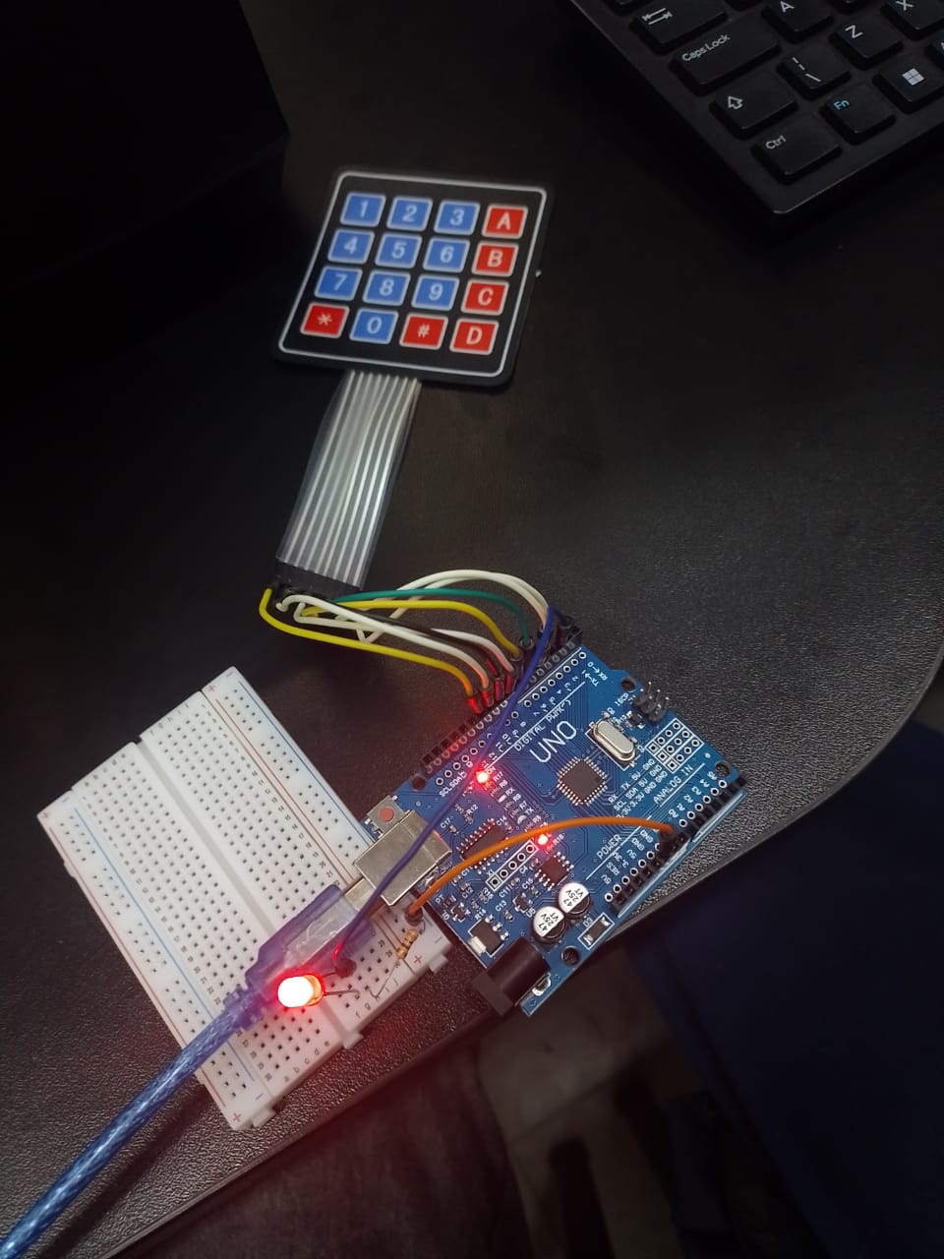

- Descreva o projeto do LCD IC com 4 pinos
Materiais utilizados
1 – Arduino
1 – Protoboard
1 – LCD
4 – Jumpers macho/macho
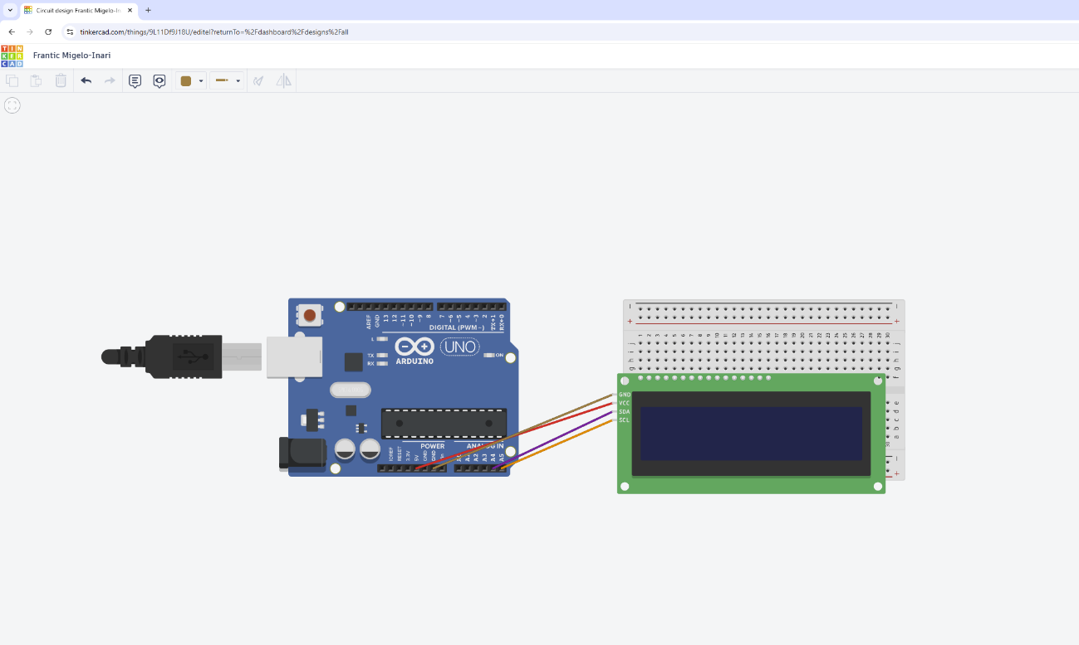

#include "LiquidCrystal_I2C.h"
LiquidCrystal_I2C lcd(0x27,20,4); // Inicia a bliblioteca
void setup() {

lcd.init(); // Inicia o lcd

}

void loop() {

lcd.backlight(); // Ligando o led de fundo
lcd.setCursor(2,0); // Definindo posição do cursor
lcd.print("Felipe Rodrigo"); // Exibe a mensagem
lcd.setCursor(3,1);
lcd.print("Lucas Braz"); // Exibe a mensagem

}

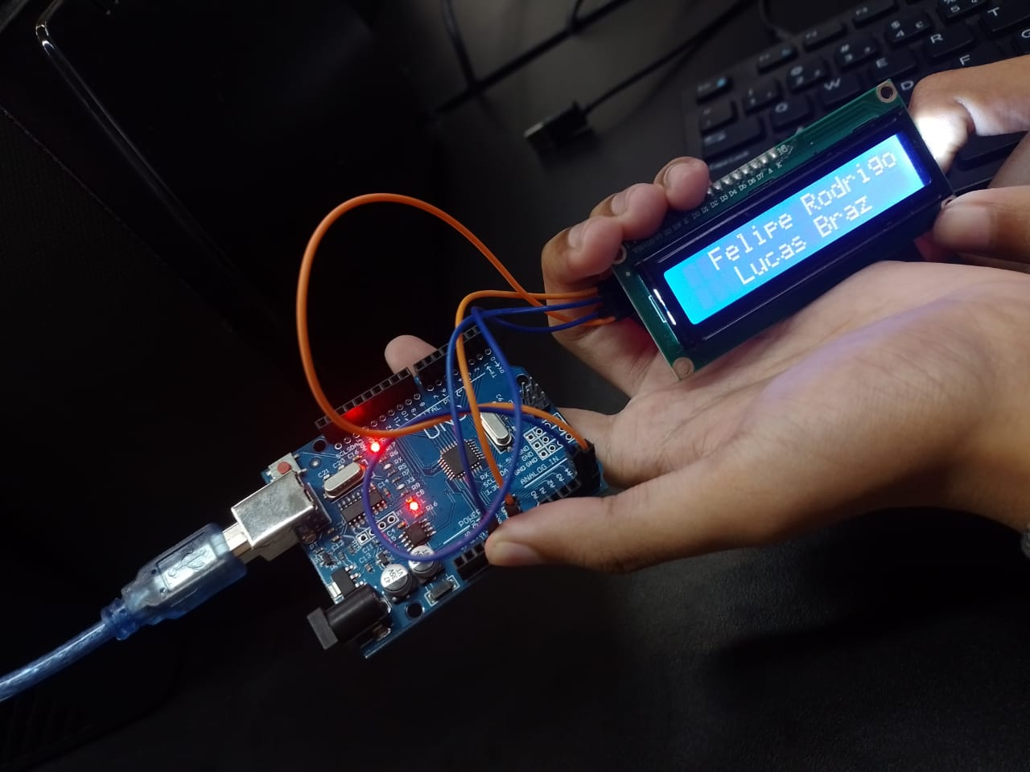

- Descreva o projeto de LCD normal sem ser IC Coloque a foto do tinkercad.
Materiais utilizados
1 – Arduino
1 – Protoboard
1 – LCD
20 – Jumpers
2 – Resistores
1 – Fotoresistor
1 – Potenciômetro
1 – LCD

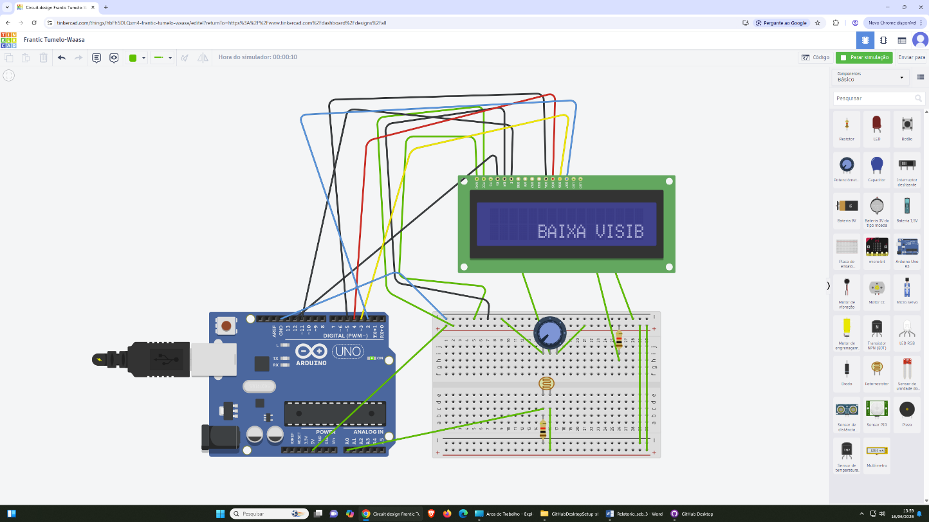

#include "LiquidCrystal.h"
int rs=12, en=11, d4=5, d5=4, d6=3, d7=2;
LiquidCrystal lcd(rs,en,d4,d5,d6,d7);
int p=0;
int leitura=0;
void setup()
{
Serial.begin(9600);
lcd.begin(20,4); // Informa quantas colunas e linhas tem o LCD
pinMode(A0, OUTPUT);
}
void loop()
{
leitura=analogRead(A0);
Serial.println(leitura);
if(leitura>100)
{
lcd.clear();
p++;
if(p>20)
{
p=0;
}
lcd.setCursor(p,1);
lcd.print("BOA VISIBILIDADE!!!"); // exibe a mensagem
delay(100);
}
else
{
lcd.clear();
p++;
if(p>20)
{
p=0;
}

lcd.setCursor(p,1);
lcd.print("BAIXA VISIBILIDADE!!!");// exibe a mensagem
delay(100);
}
}

